Dominando o terminal e ShellScript

Em distribuições Linux



Por: Victor Rangel Monteiro Maia

O **terminal** é um programa que utiliza outros programas para controlar sua máquina e seu sistema, ou seja, ele é uma "**janela**" onde você digita os "**comandos**" para controlar sua máquina. Entretanto surge o primeiro questionamento lógico: “mas não existe interface gráfica nas distribuições Linux como a XFCE, CINNAMON ou até mesmo a UNITY?” Sim, existe mais em determinados momentos a utilização do terminal se faz necessário pois a interface gráfica não será suficiente para realizar as atividades que se deseja de forma completa e precisa.

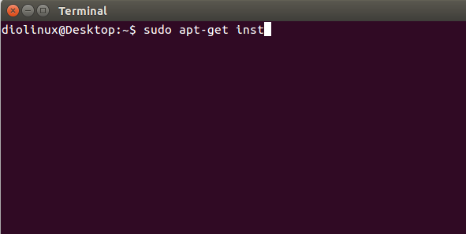

Para acessar o terminal, basta utilizar a tecla de atalho **ctrl+alt+t ou** procurar por terminal na sua distribuição e uma vez que a mesma encontra-se aberta vamos iniciar os primeiros comandos uteis na aplicação.

**O que APT?**

O APT é um conjunto de ferramentas utilizadas para gerenciar os pacotes de uma forma automatizada, de maneira que, quando for solicitada a instalação de um pacote, este irá procurar os arquivos que complementam o pacote a ser instalado. Este recurso, além de instalar, também pode remover ou atualizar todos os pacotes necessários para o funcionamento do pacote que foi escolhido.

**Comandos em Terminal**

**Instalando um programa**

sudo apt-get install nome-do-programa

Caso no meio do processo de instalação, você se arrependa de instalar determinado programa basta utilizar o comando ctrl+c, para cancelar a instalação e se por algum motivo perceber que a tela estar poluída basta utilizar o ctrl+l para limpar.

**Removendo um programa**

sudo apt-get remove nome-do-programa

**Atualizando o sistema**

sudo apt-get update

**Instalando atualizações**

sudo apt-get upgrade

**Comandos de Manutenção do Sistema**

sudo apt-get autoremove

sudo apt-get autoclean (limpa o cash , de uma instalação excluída)

sudo apt-get install -f (consertando pacotes quebrados)

**Comando de navegabilidade**

cd / (para entrar numa pasta)

ls (para lista arquivos)

mkdir nomepasta (criando a pasta)

rmdir nomepasta (remover a pasta criada)

man page nomedocomando (manual , do comando )

ctrl +r ( ele lista comando passados)

ctrl+shift+c (copia)

ctrl+shift+v (colar)

**Criando um script em Linux**

*Shell Script* é uma poderosa ferramenta de automação de instruções. Com um arquivo de texto executável o usuário ou sistema é capaz de executar uma sequência de operações, instruções e testes. Usos mais convencionais e comuns são em executáveis de instalação/configuração e para geração de relatórios e análise destes. 

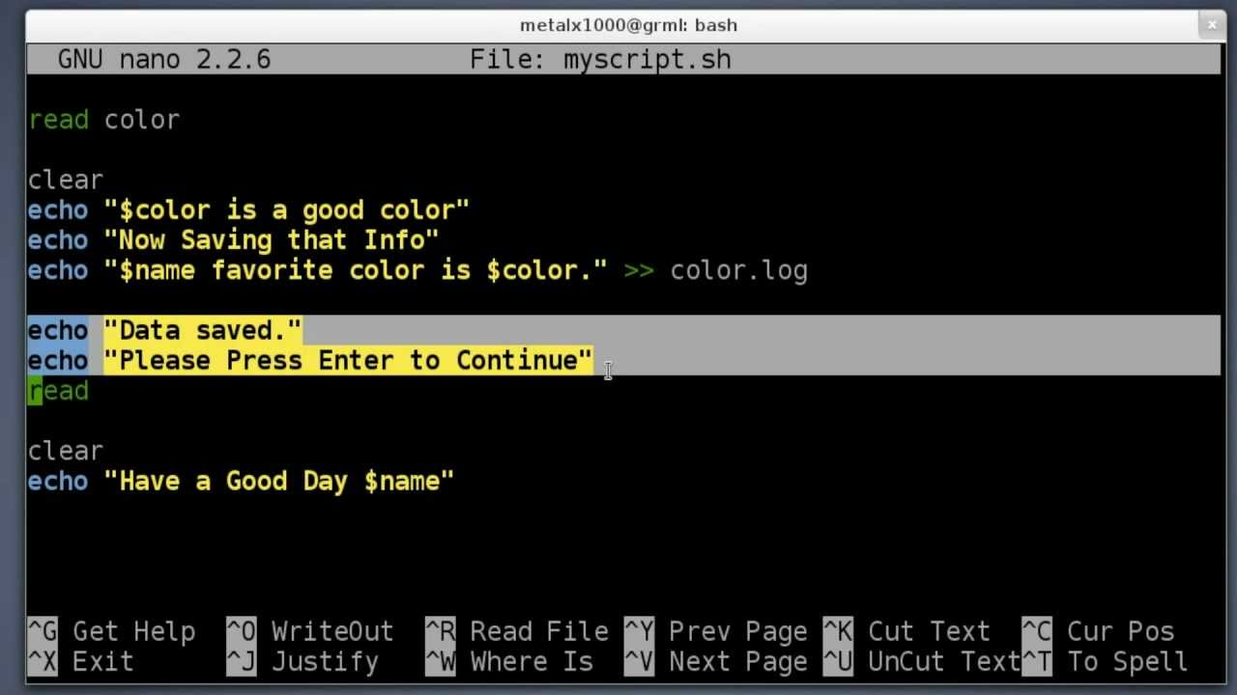

**Criando seu arquivo de Script**

A primeira coisa é utilizar um editor de texto da sua preferência, como o vim, gedit, xed e até mesmo sublimetext. Depois deve especificar qual shell será utilizada na primeira linha do arquivo, como mostra abaixo:

#!/bin/bash

Logo após, ter criado esse cabeçalho você pode começar a programar a sua estrutura de atividades ou rotinas, para executar as atividades no qual foram criadas. Ao finalizar basta saltar o arquivo com a extensão em .sh e para executar as atividades basta executar por meio de chmod o arquivo e depois ./nome_do_arquivo .